Die Prinzen – Millionär

https://youtu.be/ezQs0sB8Q0s

Ich wär so gerne Millionär
Dann wär mein Konto niemals leer
Ich wär so gerne Millionär
Millionenschwer
Ich wär so gerne Millionär
Geld, Geld, Geld, Geld, Geld, Geld, Geld, Geld
Geld, Geld, Geld, Geld, Geld, Geld, Geld, Geld
Ich hab kein Geld, hab keine Ahnung, doch ich hab 'n großes Maul
Bin weder Doktor noch Professor, aber ich bin stinkend faul
Ich habe keine reiche Freundin und keinen reichen Freund
Von viel Kohle hab ich bisher leider nur geträumt
Was soll ich tun? Was soll ich machen? Bin vor Kummer schon halb krank
Hab mir schon paar Mal überlegt: "Vielleicht knackst du eine Bank"
Doch das ist leider sehr gefährlich, bestimmt werd ich gefasst
Und außerdem bin ich doch ehrlich und will nicht in den Knast
Ah-ah-ah
Ich wär so gerne Millionär
Dann wär mein Konto niemals leer
Ich wär so gerne Millionär
Millionenschwer
Ich wär so gerne Millionär
Es gibt so viele reiche Witwen, die begehr'n mich sehr
Sie sind so scharf auf meinen Körper, doch den geb ich nicht her
Ich glaub, das würd ich nicht verkraften, um keinen Preis der Welt
Deswegen werd ich lieber Popstar und schwimm in meinem Geld
Geld, Geld, Geld, Geld, Geld, ah-ah-ah
Ich wär so gerne Millionär
Dann wär mein Konto niemals leer
Ich wär so gerne Millionär
Millionenschwer
Ich wär so gerne Millionär
Ich wär so gerne Millionär
Dann wär mein Konto niemals leer
Ich wär so gerne Millionär
Millionenschwer
Ich wär so gerne Millionär
Ich wär so gerne Millionär
Dann wär mein Konto niemals leer
Ich wär so gerne Millionär
Millionenschwer
Ich wär so gerne Millionär
Millionär

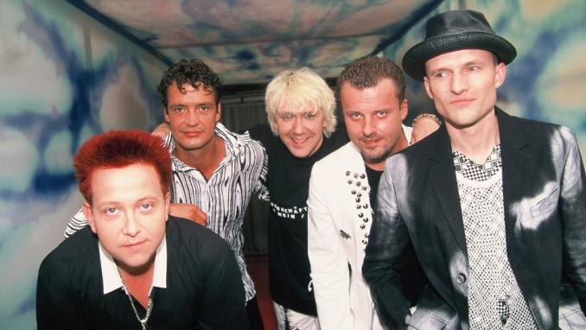

Die Prinzen feiern ihr Comeback – Konzerttournee durch 15 deutsche Großstädte im Jahr 2026.

Die Prinzen sind eine absolute Kultband. Mit 14 Goldenen Schallplatten, sechs Platinauszeichnungen und über fünf Millionen verkauften Schallplatten/CDs/Kassetten (Tonträger) gehören Die Prinzen zu den umsatzstärksten deutschen Popbands aller Zeiten. Sie sind zudem eine der ersten Bands aus der ehemaligen DDR, die nach dem Mauerfall 1989 in Westdeutschland ein riesiges Publikum fanden.
Bevor sie zu Die Prinzen wurden, waren die meisten Mitglieder der Gruppe im Thomanerchor der Thomaskirche in Leipzig, einer illustren Ausbildungsstätte für Sänger. Der Chor wurde 1212 gegründet und Johann Sebastian Bach arbeitete hier von 1723 bis 1750 als Musikdirektor. So überrascht es nicht, dass sich die Band anfangs auf A-cappella-Musik (Gesang ohne Instrumentalbegleitung) spezialisierte.
1991 hatten Die Prinzen ihre ersten großen Hits. Die Single „Gabi und Klaus“ verkaufte sich fast 500.000 Mal, das Album „Das Leben ist grausam“ und die Single „Millionär“ mehr als eine Million Mal. Die Texte ihrer Lieder waren witzig und satirisch und übten in ironischer Form Kritik an der deutschen Regierung und Gesellschaft.
Auf späteren Alben fügte die Band ihren Stimmen mehr Rockelemente und sogar einen instrumentalen Techno-Sound hinzu. 2002 veröffentlichte die Band anlässlich der Fußballweltmeisterschaft die Single „Olli Kahn“, eine Hymne auf Deutschlands Star-Torwart Oliver Kahn.
Die Band absolvierte Konzerttourneen in Deutschland, Österreich, der Schweiz und Luxemburg, aber ihr erstes Live-Album erschien erst 2006. 2010 feierten Die Prinzen ihr 20-jähriges Jubiläum mit der Veröffentlichung des Albums „Es war nicht alles schlecht“, einem etwas nostalgischen Rückblick auf ihre Jugend in der Ex-DDR.

Im Jahr 2026 wollen Die Prinzen ihr Comeback auf einer Deutschlandtour durch 15 große Städte feiern. Mit dabei ist das renommierte Orchester der Thüringen Philharmonie Gotha-Eisenach.

